Matematyka kl. VI (PANI AGNIESZKI SKUTNIK)
Temat: Zamiana liczb dziesiętnych na ułamki zwykłe, liczby mieszane - ćwiczenia.

Na podstawie wiadomości z poprzedniej lekcji wykonaj zadania ze strony internetowej https://szaloneliczby.pl/ulamki-zwykle-i-dziesietne-sprawdzian-klasa-6/
Poniżej przedstawione są przykłady i zasady zamiany ułamków. Na stronie znajdziesz również omówienie tematu. Po rozwiązaniu testu zrób zdjęcie i wyślij nauczycielowi.
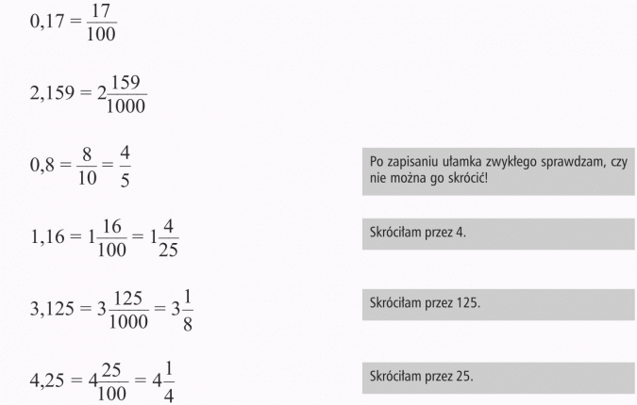
Ułamki zwykłe możesz zamienić na dziesiętne na dwa sposoby:
I - rozszerzyć mianownik ułamka do 10, 100, 1000 itd.
II - podzielić licznik przez mianownik.
